ИССЛЕДОВАНИЕ НАПРЯЖЕННОГО СОСТОЯНИЯ ДИСПЕРСНО-АРМИРОВАННЫХ БАЛОК МЕТОДОМ ФОТОУПРУГОСТИ

Матус Е.П., Табанюхова М.В.
Новосибирск, Россия

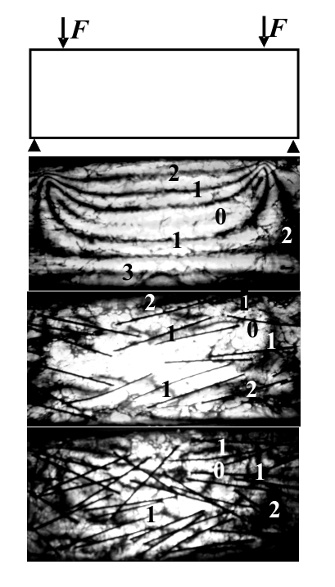
Методом фотоупругости исследовалось влияние фибр на напряженное состояние моделей из дисперсно-армированных материалов. Модели балок изготавливались из эпоксидной смолы и стальных фибр. Испытывались неармированные образцы и образцы с коэффициентами армирования по объему 1 % и 2 % при прямом поперечном и чистом изгибе. Нагрузка соответствовала области упругой работы материала.
При нагружении образцов, вследствие явления двойного лучепреломления, в проходящем свете на поверхности образца наблюдается интерференционная картина [1]. Каждая полоса (на рисунке порядок полос обозначен n = 0, 1, 2, 3) соответствует одинаковому значению разности главных напряжений. Такая картина позволяет увидеть особенности распределение напряжений и их концентрацию в модели, а также проследить изменение напряжений при введении волокон в зависимости от коэффициента армирования.
Опыт показывает, что разрушение реального образца фибробетона при прямом поперечном изгибе начинается в наиболее растянутой зоне непосредственно под сосредоточенной силой [2]. В результате экспериментов были получены картины полос интерференции в исследуемых образцах (здесь представлены фрагменты картин полос при чистом изгибе). В модели без фибр при чистом изгибе распределение напряжений близко к теоретическому расчету. Линии четкие, непрерывные, симметричны относительно вертикальной оси, нулевой порядок полосы соответствует положению нейтральной линии балки. В образце с коэффициентом армирования 1 % картина полос меняется: они уже не совсем симметричны, расширяются или наоборот сужаются, становятся прерывистыми, очевидно, что введение фибр в образец влечет за собой перераспределение напряжений. В образце с коэффициентом армирования 2 % перераспределение линий еще более значительно.
Таким образом, хаотичное дисперсное армирование приводит к локальному перераспределению напряжений в моделях балок. Эксперименты показали, что снижение напряжений в эпоксидной матрице по сравнению с неармированными образцами достигает 30±5 %.
Литература

1. Александров А.Я., Ахметзянов М.Х. Поляризационно-оптические методы механики деформируемого тела. - М.: "Наука", 1973.- 576с.
2. Рабинович Ф.Н. Композиты на основе дисперсно армированных бетонов: вопросы теории и проектирования, технология, конструкции - М.: Ассоц. строит. вузов, 2004.- 559 с.

